Вечер отдыха «Вдоль по улице метелица метёт».

5 января 2020 года в диско-зале Центра культуры и творчества состоялся вечер отдыха для всей семьи «Вдоль по улице метелица метёт», который для всех пришедших любезно провели участники вокальной студии народного пения «Раздолье» во главе с руководителем Галиной Николаевной Башкановой.

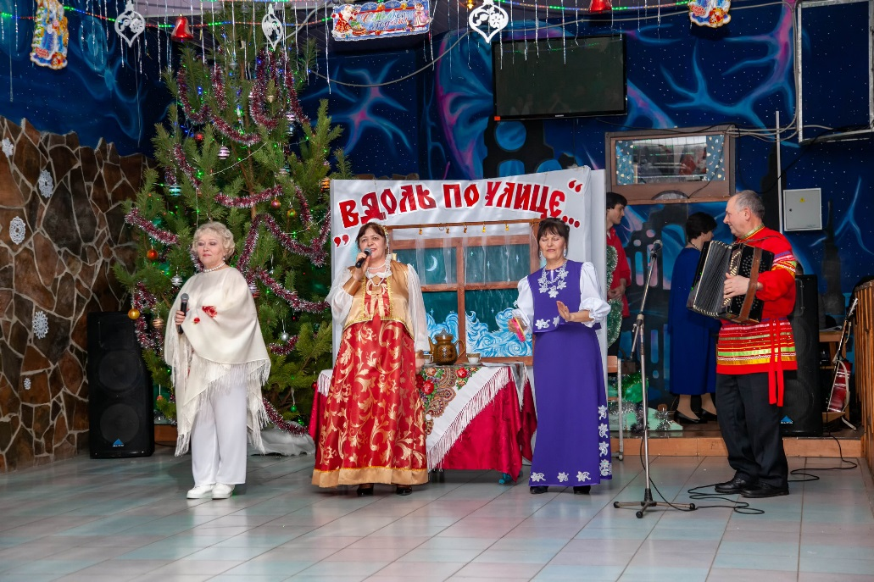

В этот вечер были продемонстрированы элементы русских зимних народных гуляний. Развитие сюжета происходило на сельской улице где зрители встречались с девицами-красавицами, с гармонистом, с русскими голосистыми женщинами, ну и, конечно, с наигрышами и русскими песнями – мелодичными и залихватскими.

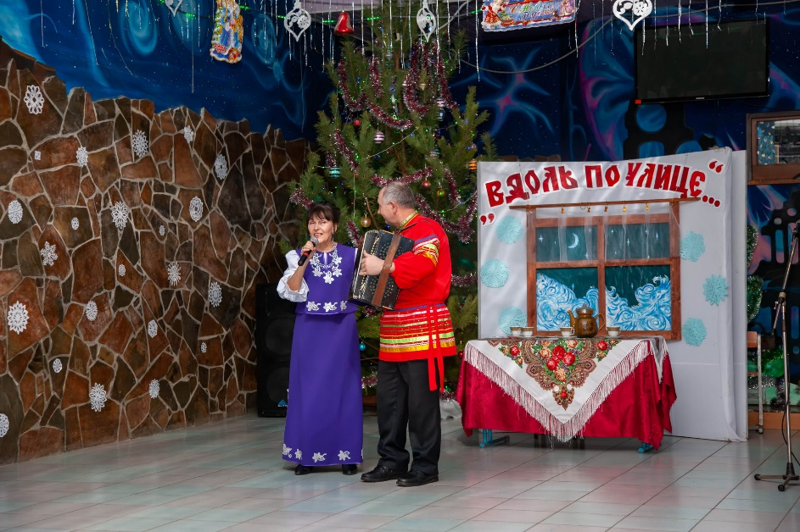

Во второй части вечера практически каждый участник веселья получил приз, т.к. никто не остался в стороне во время проведения интересных весёлых конкурсов.

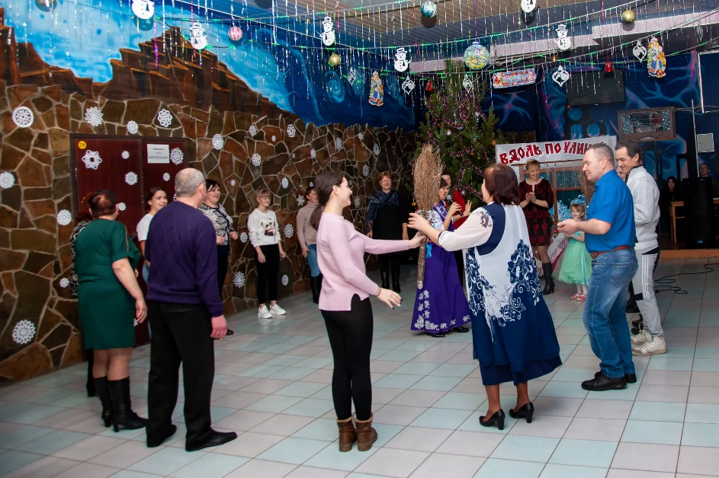

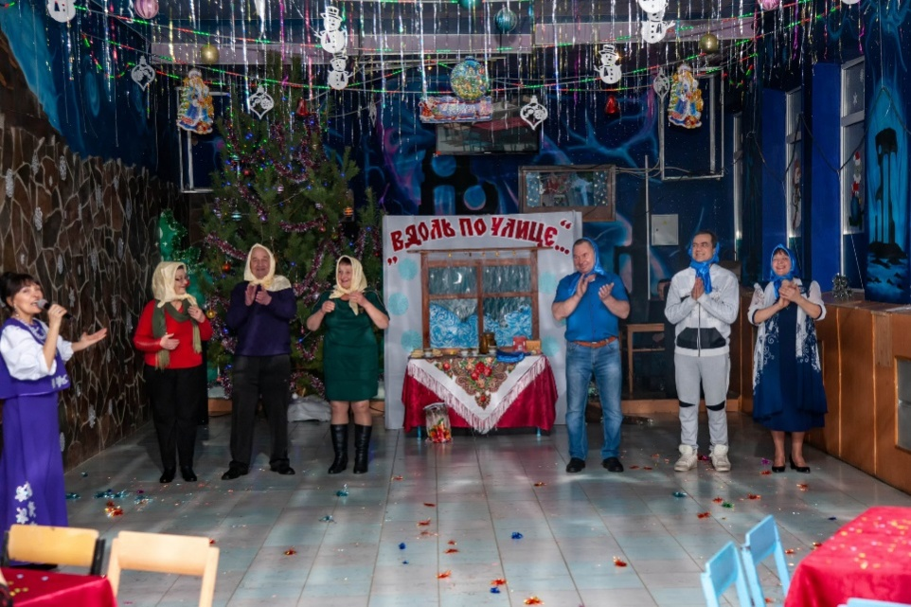

Разноплановую конкурсную программу, от загадок до весёлых подвижных игр, объединяла в этот раз тематика русской зимы. Цель мероприятия, показать зрителю, как веселился русский народ зимой, была достигнута.

